智慧树学生操作手册
方法一：手机端（APP）
第一步：下载“知到”APP，
下载网址：https://www.zhihuishu.com/DownloadApp.html
下载二维码下图
第二步：
直接点击学号登录，输入学校名称、学号、首次使用初始密码为123456。已登陆过同学使用原密码，忘记密码可以点击“忘记密码”通过手机号找回密码。

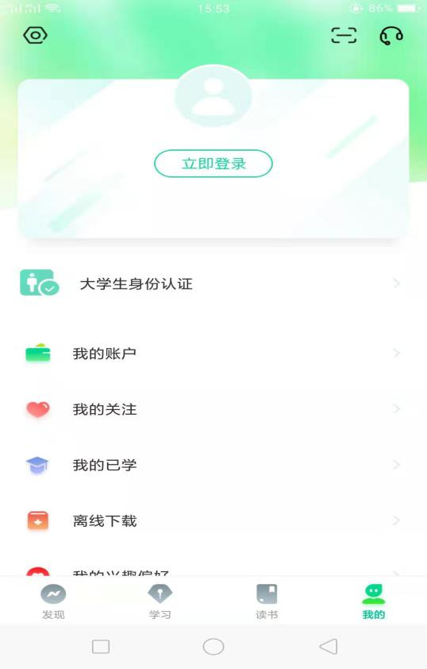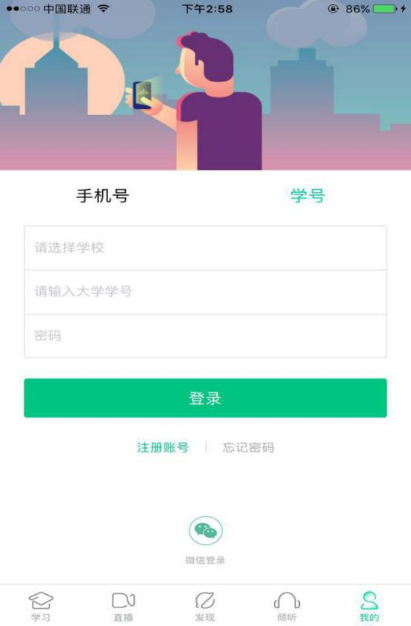

二：验证个人信息（确保姓名是自己的，如果不是，请不要进行下一步操作，与教务处确认正确学号后再进行操作后）、绑定手机号，并修改初始密码。
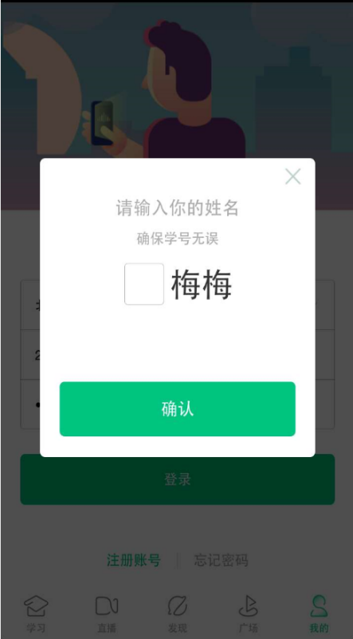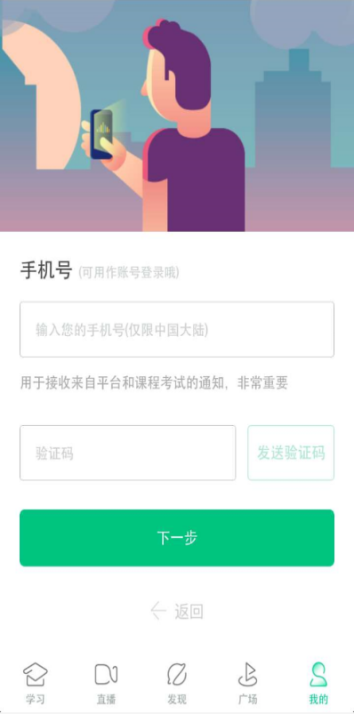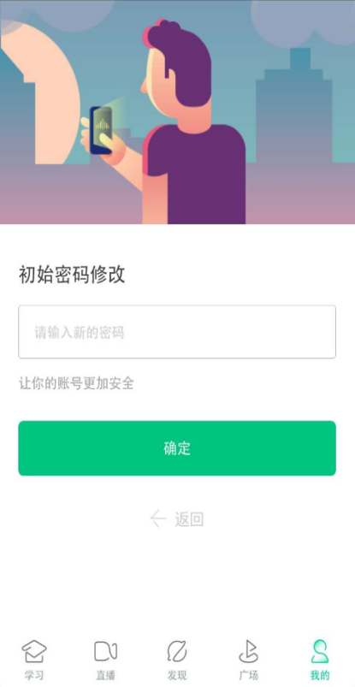

三、确认课程，开始学习。（课程左下角有“学分课”三个字，确保所学课程为学分课，不能是“兴趣课”）。
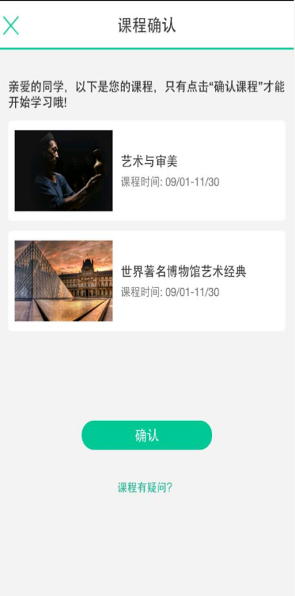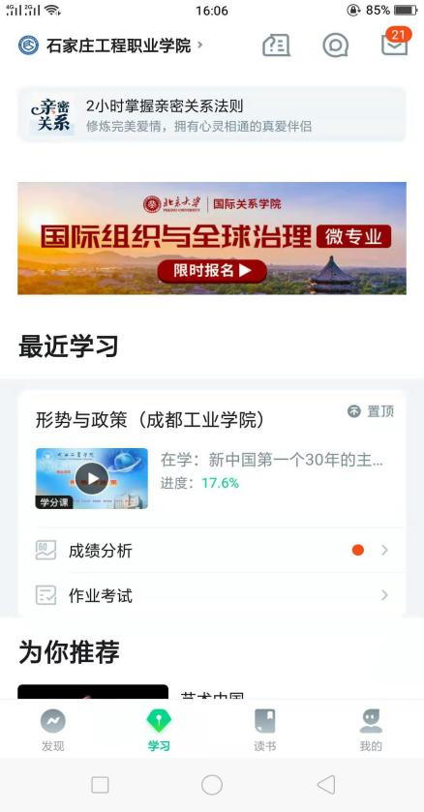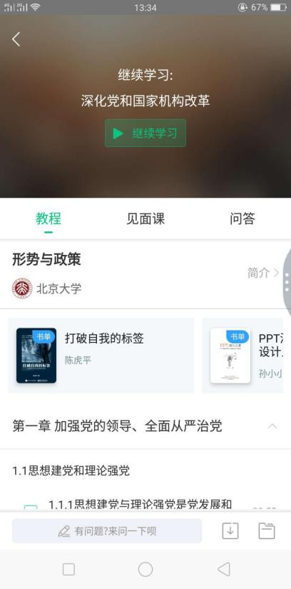
四、点击“成绩分析”，可以看到各部分成绩占比及学习考试时间。点击“作业考试”完成章节测试及期末考试。
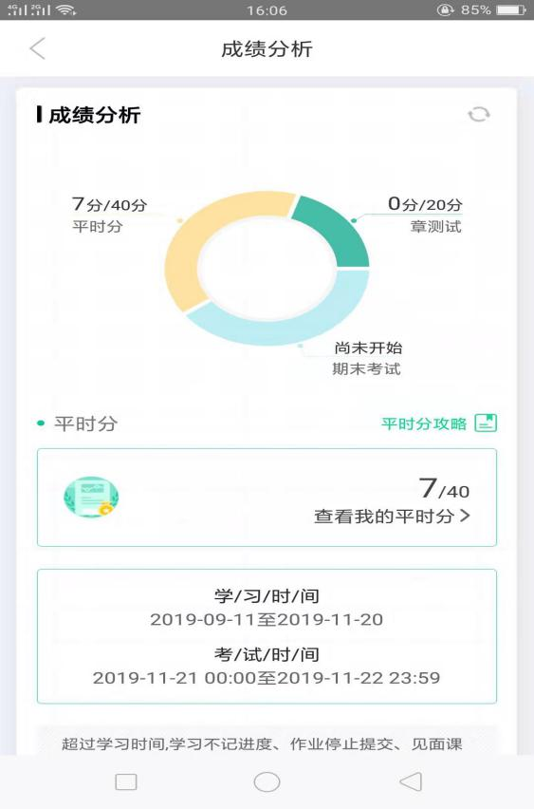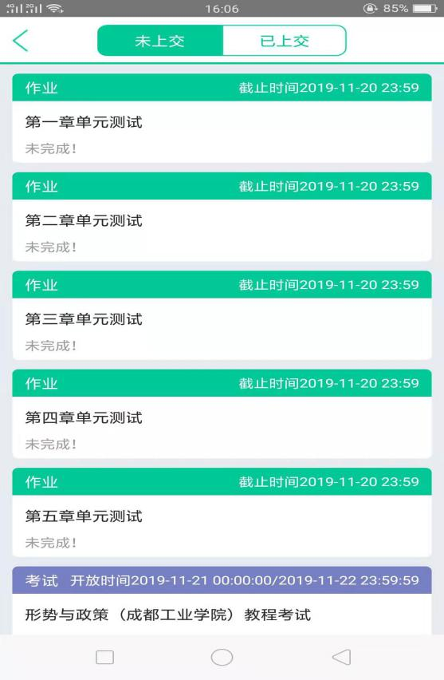

如有其他疑问可随时联系在线客服：“知到”APP-“我的”-右上角，机器人-乔布斯可解决一些简单问题的自动回复，如需要人工客服，请输入“转人工”三个字即可。
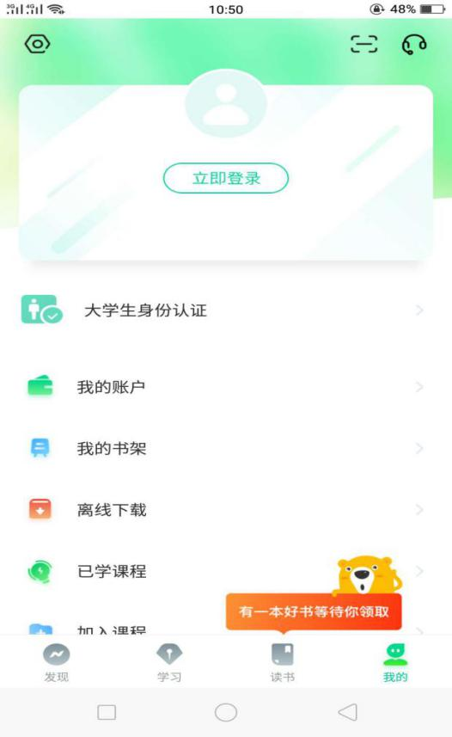

方法二：电脑端（PC端）
第一步：
登录网址：http://www.zhihuishu.com/
第二步：点击“登录”
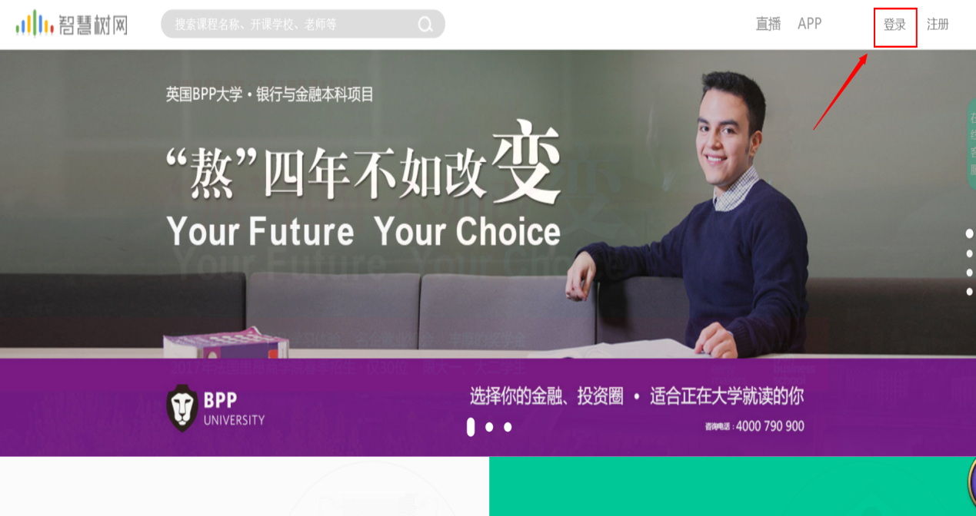
第三步：
点击学号登录，输入学校名称、学号、首次使用初始密码为123456。已登陆过同学使用原密码，忘记密码可以点击“忘记密码”通过手机号找回密码
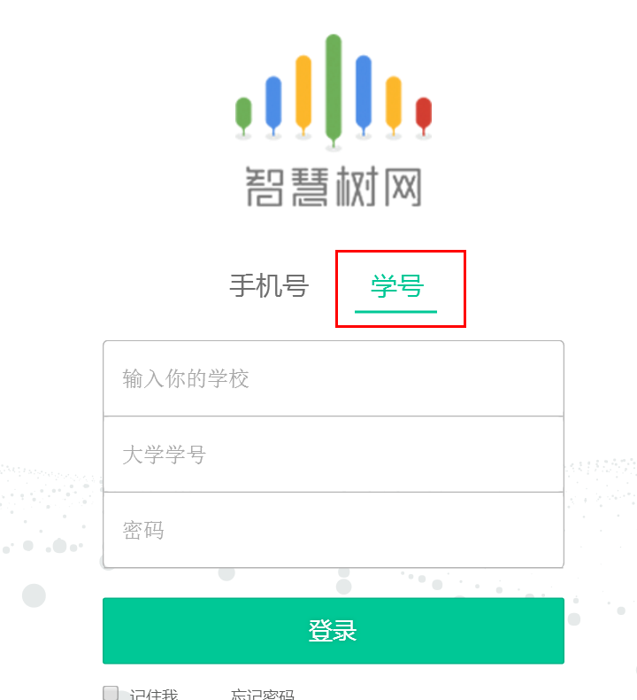
第三步：
验证姓氏首次
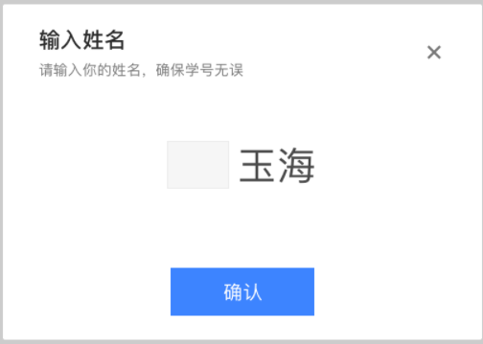
第四步：
绑定手机号
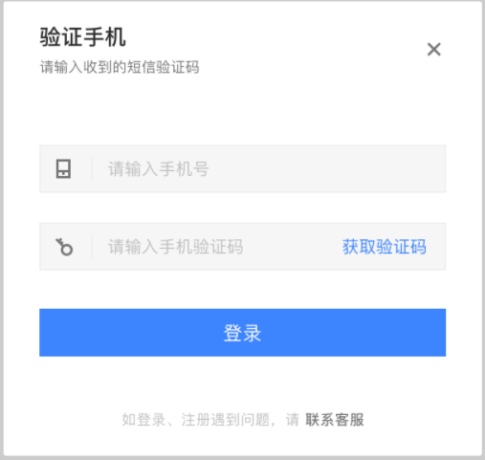
第五步：
修改初始密码
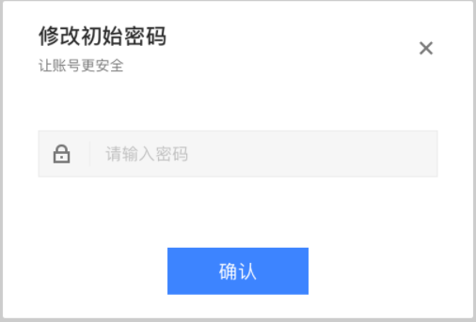
第六步：
确认课程，开始学习
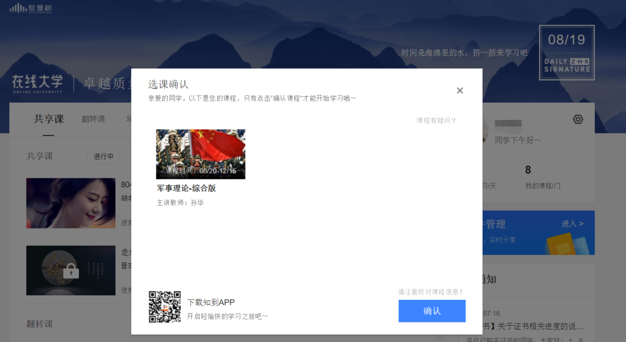
“共享课”开始学习
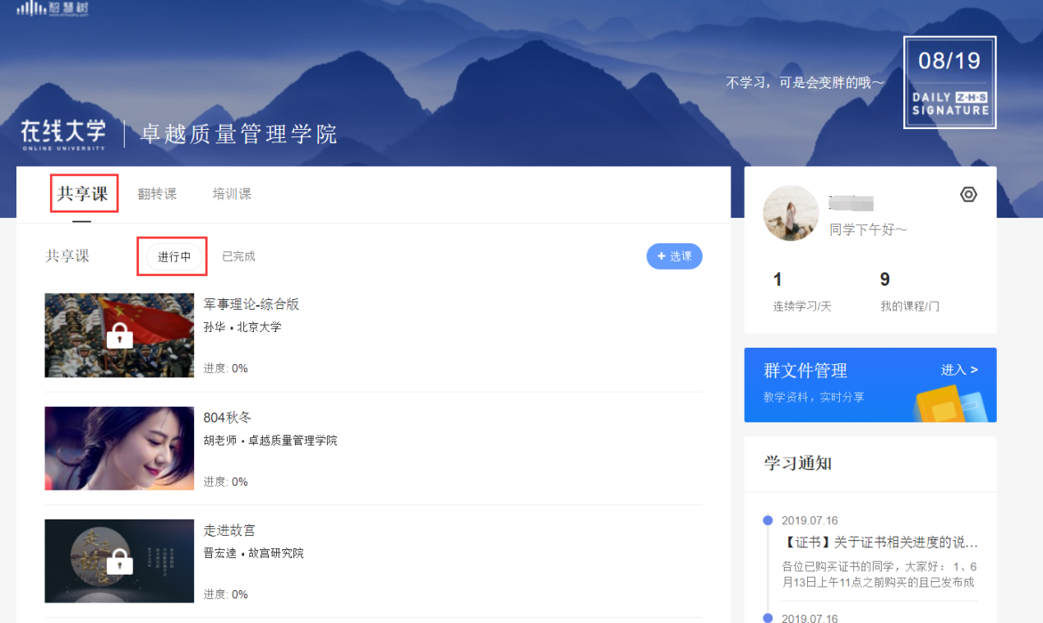

PS:
如有其他疑问可随时联系在线客服：
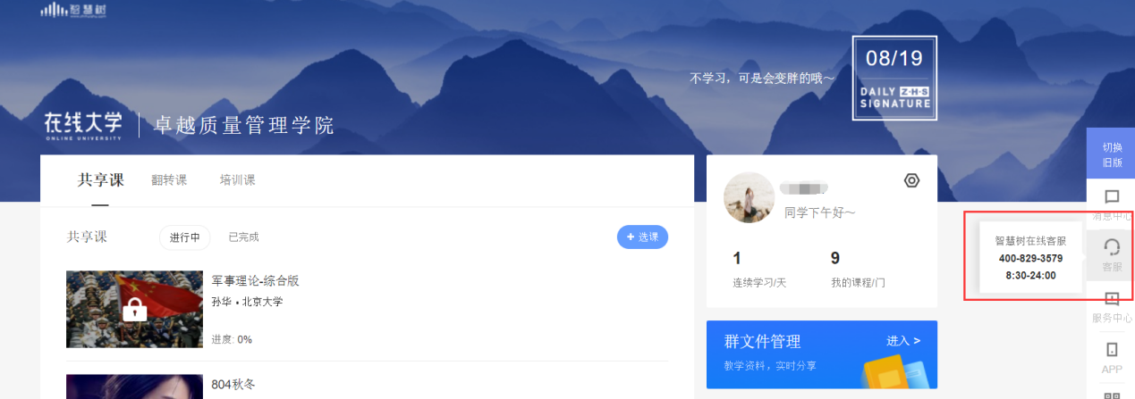
如有其他疑问可随时联系在线客服，机器人-乔布斯可解决一些简单问题的自动回复，如需要人工客服，请输入“转人工”三个字即可转到人工客服。

